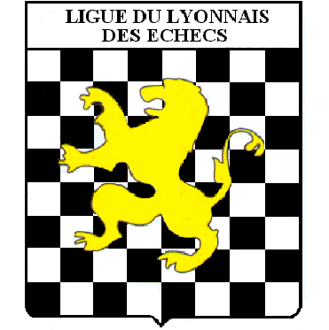 | Ligue du Lyonnais  Des Echecs  (Ain – Loire – Rhône)
Lyon, le 10 octobre 2004

Chères Présidentes, Chers Présidents,

Veuillez trouver ci-joint, le PV de notre Assemblée Générale Elective du 04 septembre 2004 avec l’organigramme du nouveau Bureau et du Comité Directeur issus des votes, ainsi que le PV de notre premier Comité Directeur du 06 octobre.

Nous vous invitons à prendre connaissance de l’ensemble des documents qui seront également disponibles sur notre site internet à l’adresse suivante : http://www.ligue-lyonnais-echecs.org

Vous voudrez bien diffuser ces informations dans vos Comités et Clubs respectifs.

Vous constaterez la constitution des commissions annoncées lors de notre Assemblée, dans lesquelles nous souhaitons que vos clubs et vos membres participent. Elles auront un rôle important à jouer.

Nous orientons nos efforts vers les grands projets annoncés. Notamment les actions de la coordination des Ligues Rhône-Alpes, pour lesquelles Jean Perrin, Président de la Ligue Savoie-Dauphiné et moi-même avons signé un protocole d’accord le 25 septembre dernier.
Egalement notre candidature pour 2006 pour l’organisation du Championnat de France Jeunes, ou bien du Championnat de France Général, et le soutien en direction de tous.

Ceci toujours dans le but de développer d’une manière harmonieuse le jeu d’Echecs pour tous, et de le populariser davantage.

Bonne réception et Très Bonne Saison 2004-2005 à Tous.

Pour le Bureau,
Le Président de la Ligue du Lyonnais,

Henri Creston

